UPUTE: Koje su ovo životinje? Kako se glasaju? Koje su boje? Pripremite tempere. Nanesite boju kažiprstom.
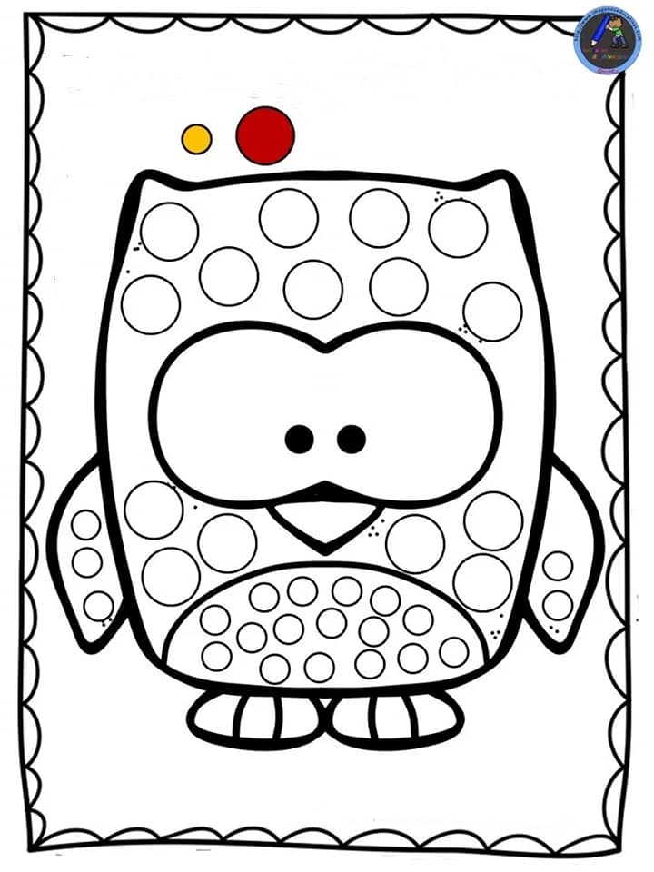
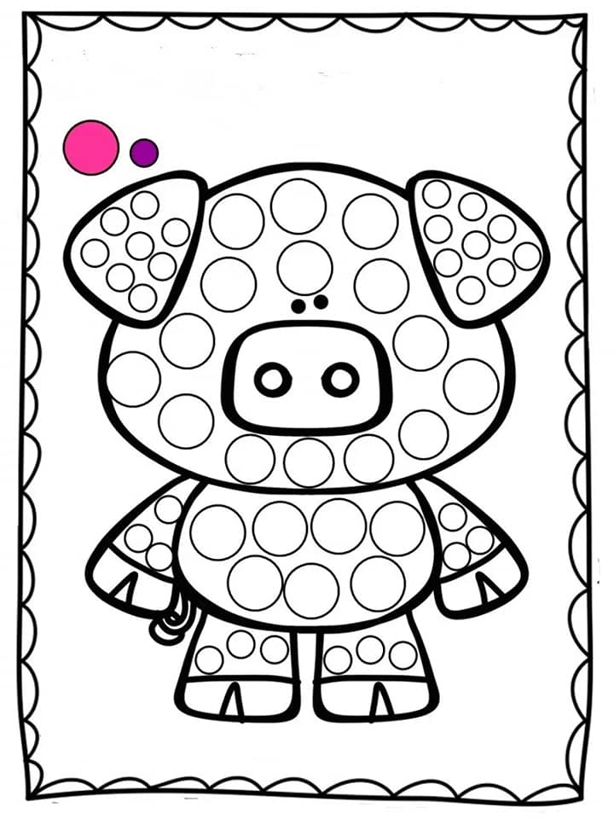
Preuzeto: FB Mališani

